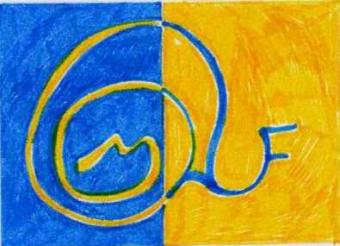
"BIANCO NERO BLU E ROSSO"
Piccola rassegna itinerante

a cura di Francesca Mariotti

Settembre 2009 presso l'Archi Gallery di Milano
Ottobre 2009 presso l'Art Studio di Francoise Calcagno a Venezia
Novembre presso Spazio d’Arte L’ALTROVE di Ferrara

Una selezione di tredici artisti delle arti visive partecipano alla Rassegna, curata dalla Dott.ssa Francesca Mariotti, dal titolo BIANCO NERO BLU E ROSSO, un inno ai colori e non colori che maggiormente affascinano sia chi fa arte sia chi la ammira. Gli artisti selezionati poichè attinenti al tema esporranno le loro opere nei tre mesi di settembre ottobre e novembre presso le tre locations coinvolte. L'esposizione avrà una durata di 10-15 giorni per ogni sede.
In mostra sarà disponibile una brochure pieghevole, in cui ogni artista comparirà con un’opera ed una breve presentazione critica a cura della dott.ssa Francesca Mariotti, curatrice .
Gli spazi interessati nel percorso sono:
- Archi Gallery di Milano, Via Friuli 15, www.archigallery.it-12 – 27 settembre
- Art Studio di Francoise Calcagno di Venezia, Campo del Ghetto Nuovo www.calcagnoartstudio.com - 10 – 25 ottobre
- Spazio d’Arte L’ALTROVE di Ferrara, via De Romei 38, - 30 ottobre – 10 novembre.
Le opere in esposizione creeranno un percorso in relazione al colore dominante e assoluto , passando dal BIANCO E NERO alle opere in BLU per finire in una serie di ROSSI, espressione di passione sofferenza o amore.
Il COLORE che sempre esprime Emozione e che dalla più antica storia dell’Arte e non solo , è stato utilizzato per esternare ed evidenziare i momenti più salienti della società umana. Lo stesso colore ROSSO è passato nel tempo dal simboleggiare dapprima Purezza Potere e Divinità, poi Passione e Paccato.
A tutti gli intervenuti verrà offerto un aperitivo con gli artisti presenti per una piacevole chiacchierata informale all’insegna dell’arte e del bello!!
Artisti partecipanti:

LILIANA BORDONI
CARMELO LEONE
ROSADELE CONTI
GIULIA TASSO
SIBERIANA DI COCCO
MIRELLA SCOTTON
RODOLFO LEPRE
NICOLA QUICI
PATRIZIA TESTONI
FRANCESCA NICOLI
MARIA CHIFFI
ELEONORA BIANCO
MARIO FOIS
Curatrice
Dott.ssa Francesca Mariotti
www.francescama.jimdo.com
mariotti.francesca@yahoo.it
Via Terranuova 37 – 44100 Ferrara
Cell. 349 6957480

